Федеральное государственное бюджетное образовательное учреждение высшего образования «Красноярский государственный медицинский университет имени профессора В.Ф. Войно-Ясенецкого»
Министерства здравоохранения Российской Федерации
ФГБОУ ВО КрасГМУ им. проф. В.Ф. Войно-Ясенецкого Минздрава России

Кафедра фармации с курсом ПО

Реферат
на тему
Спектрофотометрические методы в анализе лекарственного растительного сырья.

Выполнил:
ординатор кафедры фармации с курсом ПО
специальности 33.08.03 Фармацевтическая химия и фармакогнозия
Кунц Роман Константинович

Красноярск
2021

Оглавление
1. Введение 3
2. Спектрофотометрия 4
3. Использование спектрофотометрии при анализе лекарственного растительного сырья 7
4. Заключение 13
5. Список литературы 14

Введение
При работе с лекарственным растительным сырьем (ЛРС) широко применяется метод спектрофотометрии. Он используется для количественного определения флавоноидов, антраценпроизводных, сапонинов, алкалоидов и других групп биологически активных веществ (БАВ) Экстракты из растительного сырья являются многокомпонентными системами, и работа с ними имеет определенные особенности, которые необходимо учитывать.
Спектрофотометрия широко используется в фармакогностической практике, когда требуется исследование суммы биологически активных веществ. Спектрофотометрический анализ достаточно прост в исполнении, точен и экономичен, что обусловливает его успешное применение при серийном контроле качества лекарственных средств.

Спектрофотометрия
Спектрофотометрия, метод исследования и анализа веществ, основанный на измерении спектров поглощения в оптической области электромагнитного излучения. Иногда под спектрофотометрией понимают раздел физики, объединяющий спектроскопию (как науку о спектрах электромагнитного излучения), фотометрию и спектрометрию (как теорию и практику измерения соответствующей интенсивности и длины волны (или частоты) электромагнитного излучения); на практике спектрофотометрию часто отождествляют с оптической спектроскопией.
Основной закон, описывающий поглощение света средой - Закон Бугера - Ламберта - Бера — он связывает между собой интенсивности $I$ света, прошедшего слой среды толщиной $l$, и исходного светового потока $I_{0}$:
$$I=I_{0}ⅇ^{kλl}$$
где $kλ$ показатель поглощения вещества. Для растворов поглощающих веществ в непоглощающих растворителях показатель поглощения может быть записан как:
$$kλ=Xλ*C$$
где $Xλ$ коэффициент, характеризующий взаимодействие молекулы поглощающего вещества со светом длины волны $λ$, $C$ — концентрация растворённого вещества[1].

Выделяют следующие методы спектрофотометрического анализа:
— Спектрофотометрия в УФ- и видимой областях[2]:
Один из наиболее широко используемых физико-химических методов в фармацевтическом анализе. Анализируемые ЛВ должны иметь в структуре молекулы хромофорные группы (сопряженные связи, ароматическое ядро и др.), обусловливающие различные электронные переходы в молекулах и поглощение электромагнитного излучения.
Идентификацию БАВ в ЛРС можно провести по характеру спектров поглощения в различных растворителях, положению максимумов и минимумов поглощения или по их отношению (при различных длинах волн). Спектр поглощения вещества является его специфической характеристикой и представляет собой кривую зависимости интенсивности поглощения (оптической плотности) от длины волны (l, нм).
— Спектроскопия в ИК-области[3]:
Природа полос поглощения в ИК-области связана с колебательными переходами и изменением колебательных состояний ядер, входящих в молекулу поглощающего вещества. Область применения ИК-спектроскопии аналогична, но более широка, чем УФ-метода. ИК-спектр однозначно характеризует всю структуру молекулы, включая незначительные ее изменения. Важные преимущества данного метода — высокая специфичность, объективность полученных результатов, возможность анализа веществ в кристаллическом состоянии.
Для измерения ИК-спектров используют взвеси веществ в вазелиновом масле или помещают анализируемое вещество между пластинами из бромида калия. Каждый ИК-спектр представляет собой серию полос поглощения, максимумы которых определяются волновым числом n (см⁻¹) и определенной интенсивностью I. Для анализа ЛВ обычно используют спектральную область от 4000 до 400 см⁻¹.
ГФ XIV рекомендует два способа установления подлинности ЛВ по ИК-спектрам. Первый способ основан на сравнении зарегистрированных в идентичных условиях ИК-спектров испытуемого ЛВ и его стандартного образца. Второй способ заключается в сравнении ИК-спектра испытуемого ЛВ, зарегистрированного в соответствии с указанными в ФС требованиями, с его стандартным спектром, приведенным также в ФС для данного ЛВ.
— Спектроскопия в ближней ИК-области[4]:
Спектрометрия в ближней инфракрасной (БИК) области – метод, основанный на способности веществ поглощать электромагнитное излучение в диапазоне длин волн от 780 до 2500 нм (от 12500 до 4000 см⁻¹).
Поглощение в БИК диапазоне связано, как правило, с обертонами основных колебательных частот связей C–H, N–H, O–H и S–H и их комбинациями. Наиболее информативным диапазоном является область от 1700 до 2500 нм (от 6000 до 4000 см⁻¹).
Для спектрометрии в БИК области характерны простота подготовки проб или отсутствие пробоподготовки, быстрота измерений, неразрушающий характер анализа (без вскрытия упаковки лекарственного препарата), одновременная оценка нескольких параметров (показателей), проведение дистанционного контроля, в том числе в технологических потоках в режиме реального времени.
БИК-спектрометрия позволяет прямо или косвенно проводить качественную и количественную оценку химических, физических и физико-химических характеристик анализируемого объекта, в том числе:
– содержание воды и органических растворителей;
– гидроксильное и йодное число, степень гидроксилирования;
– кристаллическую форму и степень кристалличности;
– полиморфную форму или псевдополиморфную форму;
– дисперсность частиц и другие.
Анализ информации, извлекаемой из БИК-спектров, проводится с применением хемометрических алгоритмов.

Использование спектрофотометрии при анализе лекарственного растительного сырья
Для разработки методики количественного определения суммы флавоноидов в почках дуба черешчатого авторами статьи использовался метод дифференциальной спектрофотометрии, который проводился в соответствии с Фармакопейной статьей Государственной фармакопеи Российской Федерации XIV издания[5].
Разработка методики проводилась поэтапно. На первом этапе авторами были изучены спектры поглощения водно-спиртовых извлечений на основе почек дуба черешчатого. В ходе анализа полученных извлечений методом дифференциальной спектрофотометрии были определены максимумы поглощения спектральных кривых, характерных для веществ флавоноидной природы (рис. 1). Наблюдался батохромный сдвиг электронного спектра поглощения водно-спиртового извлечения почек дуба черешчатого с максимумом поглощения, аналогичным раствору СО цинарозида (400 нм) (рис. 2). Поэтому при проведении количественного определения суммы флавоноидов в водно-спиртовых извлечениях на основе почек дуба черешчатого в качестве стандартного образца авторами статьи был выбран цинарозид (рис. 3 и 4). На втором этапе авторы статьи установили оптимальные показатели степени измельченности сырья, оптимальный экстрагент и оптимальное соотношение «сырье-экстрагент»
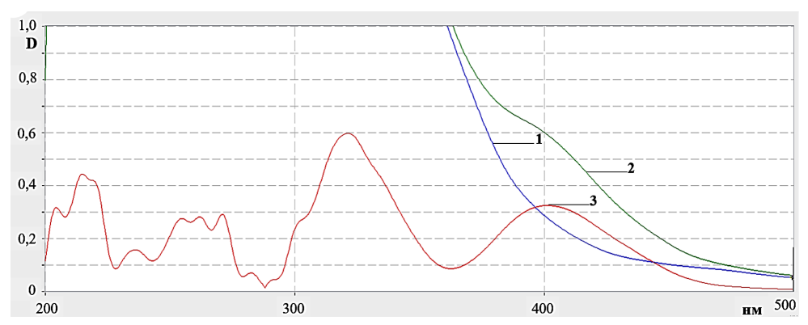

Рисунок 1 – Электронные спектры растворов водно-спиртового извлечения из почек дуба черешчатого
Примечание: 1 – раствор извлечения (прямая спектрофотометрия); 2 – раствор извлечения с добавлением алюминия хлорида; 3 – дифференциальная кривая
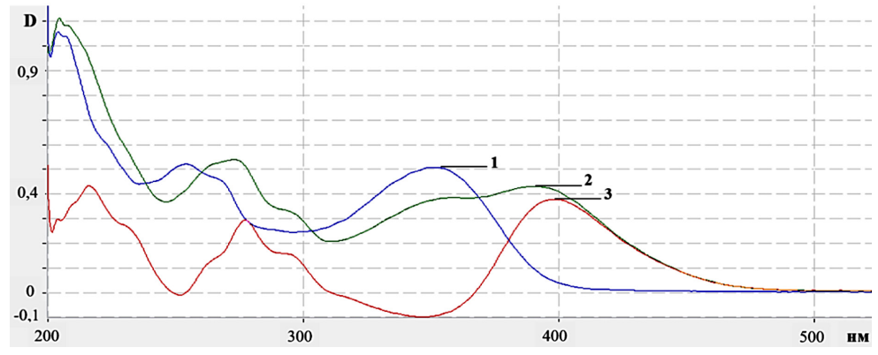

Рисунок 2 – Электронные спектры водно-спиртовых растворов стандартного образца цинарозида
Примечание: 1 – исходный раствор цинарозида (прямая спектрофотометрия); 2 – раствор цинарозида с добавлением алюминия хлорида; 3 – дифференциальная кривая цинарозида (батохромный сдвиг коротковолновой и длинноволновой полосы)

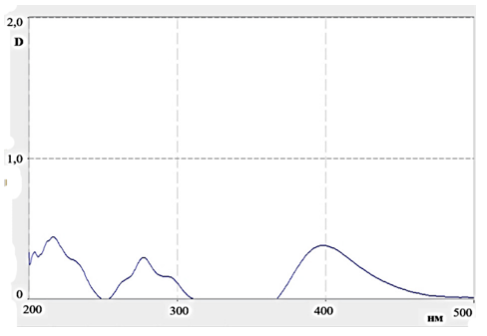
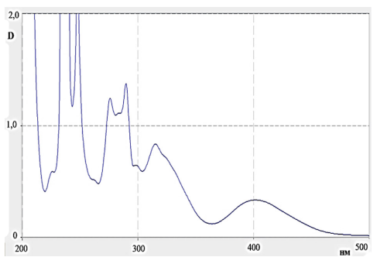

Рисунок 4 – Дифференциальный спектр раствора стандартного образца цинарозида
Рисунок 3 – Дифференциальный спектр раствора водно-спиртового извлечения из почек дуба черешчатого

Для разработки методики определения содержания флавоноидов и их анализа в траве Портулака огородного авторами статьи использовался метод молекулярной абсорбционной спектроскопии в УФ - и видимой(ВИД) областях спектра, так как он является наиболее простым и доступным методом анализа БАВ данного сырья[6].
Был установлен максимум поглощения рутина при длине волны (411±5) нм, который был подтвержден в наших исследованиях для СО рутина и испытуемого раствора, полученного из извлечения Portulaca oleracea L. Спектры поглощения представлены на рис. 5. Кроме того, при исследовании зависимости величины оптической плотности от концентрации рутина в анализируемом растворе авторами статьи было показано, что в диапазоне от 10 до 100 мкг/мл аналитический сигнал прямо пропорционален содержанию аналита.
Рисунок 5 – Типичный УФ/ВИД-спектр стандартного раствора рутина и испытуемого раствора Portulaca Oleracea

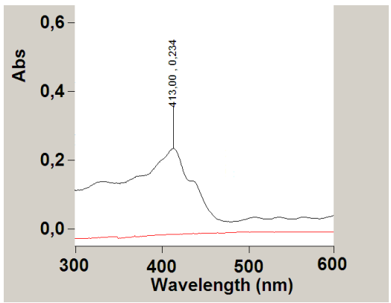
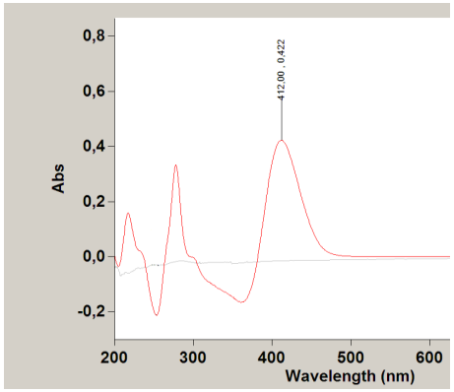

Рисунок 5а – Типичный УФ/ВИД-спектр стандартного раствора рутина
Рисунок 5б – Типичный УФ/ВИД-спектр испытуемого раствора Portulaca Oleracea

Для получения ИК-спектров, образцы лекарственных растений, а именно корневищ Лапчатки прямостоячей (Potentilla erecta) и цветков Череды трехраздельной (Bidens tripartita), авторы статьи помещали в приставку НПВО и осуществляли запись спектров на Фурье -ИК спектрометре[7].
В ИК-спектрах образцов корневищ Р. erecta и цветков В. tripartite присутствуют полосы поглощения, отражающие общий химический состав данных частей растений (Рис. 6. и 7.).
– О присутствии углеводов в растении свидетельствуют полосы поглощения, обусловленные валентным колебанием СН2- групп на частоте ~2926 см⁻¹ и ОН-групп на частотах ~3390 см⁻¹.
– О наличии белков свидетельствуют полосы поглощения на частотах ~1615 см⁻¹, ~1520 см⁻¹.
– О присутствии жиров можно судить по наличию полос поглощения на частотах ~1732 см⁻¹.
– Основные изменения в ИК-спектрах образцов наблюдаются в области (400-1750 см⁻¹). В спектрах образцов из фоновой и загрязненных зон обнаружены изменения в области валентных колебаний карбонильной и эфирной групп ~1700, 1717 и 1741 см⁻¹.
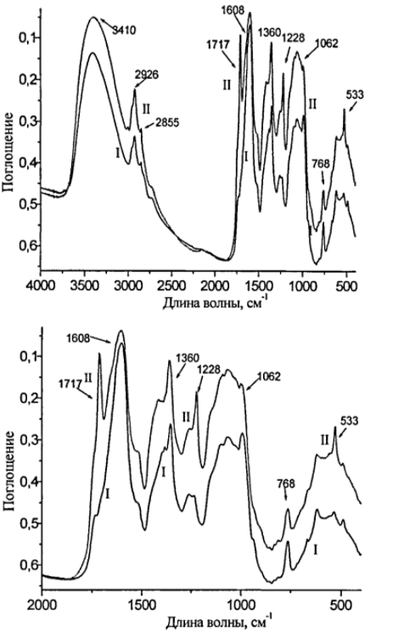
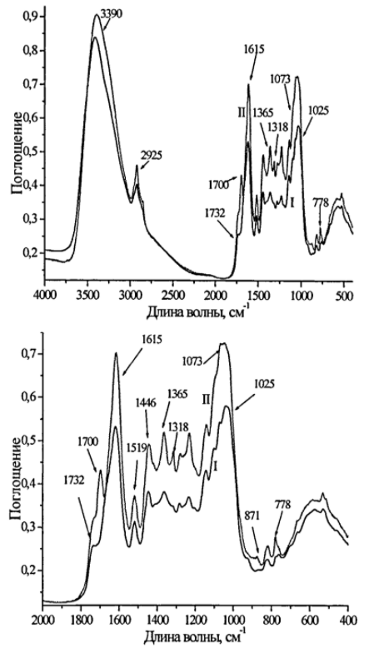

Рисунок 6 – ИК- спектр корневищ Лапчатки прямостоячей (пояснения в тексте)
Рисунок 7 – ИК- спектр цветков Череды трехраздельной (пояснения в тексте)

Для определения изофлавоноидов, флавоноидов и фенолкарбоновых кислот в траве Стальника полевого (Ononis arvensis) авторы статьи использовали метод УФ- спетрофотометрии[8].
В УФ-спектре водно - спиртового извлечения из травы стальника, наблюдались максимумы светопоглощения в области 260 нм , 300нм, 325нм (Рис. 8.). Максимум поглощения при 260 нм был обусловлен присутствием в анализируемом растворе изофлавоноидов, а при 300 нм и 325 нм – фенолкарбоновых кислот.
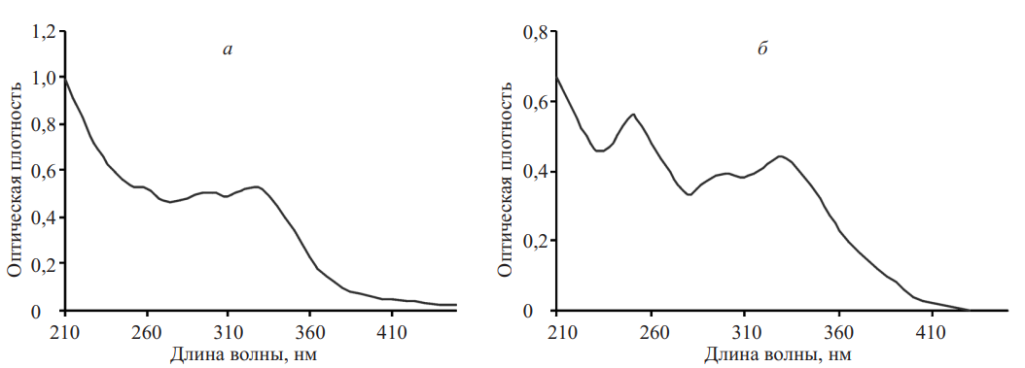

Рисунок 8 – УФ-спектр поглощения водно-спиртового извлечения из травы стальника полевого (а) и модельной смеси (б)

Для количественного определения углеводов в растительном сырье Чертополоха курчавого (Carduus crispus L.) авторы использовали метод УФ- спектрофотометрии[9]. Оптическую плотность экстракта чертополоха проводили при длине волны 490 нм. Измерения проводились три раза.
Содержание углеводов в пересчете на абсолютно сухое сырье в процентах ($X$) вычисляют по формуле:
$$X= \frac{D*25*100}{490*1*2*(100-W)}$$
где,
$D$ – оптическая плотность испытуемого раствора при длине волны 272 нм;
$490$ – длина волны;
$W$ – влажность в массе при высушивании сырья, %.
Результаты расчетов приведены в таблице:
№ образца | Углеводы
1 | 0.320
2 | 0.319
3 | 0.319

При разработке методики количественного определения суммы флавоноидов в пересчете на катехин авторы проводили методом прямой спектрофотометрии при длине волны 282 нм. При этом рассчитывали сумму флавоноидов в пересчете на катехин[10].
Определено, что для сока плодов боярышника мягковатого характерен максимум поглощения 282 нм в случае прямой спектрофотометрии, совпадающий с максимумом раствора катехина. Электронные спектры сока плодов боярышника мягковатого и катехина отображены на рисунках 9 и 10, соответственно.
Содержание суммы флавоноидов в пересчете на катехин в соке свежих плодов боярышника мягковатого составило 0,41 % ± 0,02 %.
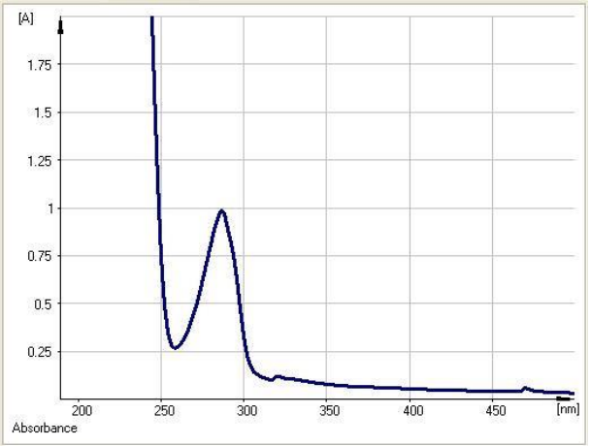
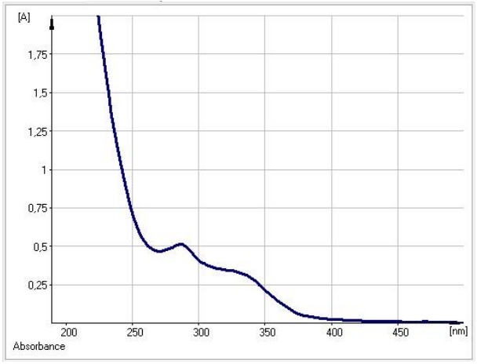

Рисунок 10 – Электронный спектр раствора катехина
Рисунок 9 – Электронный спектр сока плодов боярышника мягковатого

Заключение
Таким образом, спектрофотометрический метод анализа – один из наиболее распространенных методов как количественного, так и качественного анализа в современной химии. Использование спектрофотометров позволяет количественно и качественно оценивать состав примесей, содержащихся в анализируемой пробе. Основа метода – способность химических соединений взаимодействовать с излучением, поглощая его. В процессе спектрофотометрического исследования находит применение излучение ультрафиолетовой (длина волны 200-400 нм), видимой (400-760 нм) и инфракрасной (760 и более нм) областей спектра. Спектрофотометры производят исследования как жидких, так и твёрдых образцов. Предлагаемый метод позволяет исследователю точно устанавливать элементный состав сплавов и металлических изделий из них.
На данный момент в ГФ XIV издания методом спектрофотометрии проводят анализ извлечений различных морфологических групп ЛС (травы, листья, цветки, кора, подземные органы, плоды и т.д) определяя различные биологически активные вещества (Эфирные масла, флавоноиды, витамины, фенолы, дубильные вещества, антраценопроизводные и многие другие).
Спектрофотометрия наряду с хроматографией является наиболее часто используемым методом качественного и количественного определения лекарственных средств, но в связи со дороговизной аппаратуры для его проведения - чаще всего метод спектрофотометрии используется в аналитических лабораториях.

Список литературы
[1] Спектрофотометрия. [Раздел сайта] // Центр коллективного пользования ИБГ РАН [Сайт] - Режим доступа: http://www.ckpgene.ru/left/spektrofotometriya/, свободный. – Дата обращения: 03.11.2021.
[2] ОФС.1.2.1.1.0003.15 Спектрофотометрия в УФ и видимой областях
[3] ОФС.1.2.1.1.0002.15 Спектрометрия в инфракрасной области
[4] ОФС.1.2.1.1.0001.15 Спектрометрия в ближней инфракрасной области
[5] Рябов Н. А., Рыжов В. М., Куркин В. А. / Методика количественного определения суммы флавоноидов в почках дуба черешчатого Quercus robur L. // Фармация и фармакология. – 2021. – Т. 9. – № 5. – С. 356-366.
[6] Нассер Р. А., Никулин А. В., Потанина О. Г. / Содержание флавоноидов в лекарственном растительном сырье Portulaca oleracea L. // Современные тенденции развития технологий здоровьесбережения : Сборник научных трудов Международной научной конференции, Москва, 17–18 декабря 2020 года. – Москва: Федеральное государственное бюджетное научное учреждение "Всероссийский научно-исследовательский институт лекарственных и ароматических растений", 2020. – С. 245-250.
[7] Патент RU 2493555C1. ИК-Спектроскопический экспресс-способ определения качества лекарственного растительного сырья / Ильяшенко Н. В., Ильяшенко В. Д., Пахомов П. М., Межеумов И. Н. – (РФ) - № 2012120681/28; Заявл. 2012-05-21; Опубл. 2013-09-20. – (https://patenton.ru/patent/RU2493555C1).
[8] Сампиев А. М., Давитавян Н. А. / Количественное определение флавоноидов, изофлавоноидов и фенолкарбоновых кислот в траве стальника полевого // Химико-фармацевтический журнал. – 2009. – Т. 43. – № 7. – С. 25-31.
[9] Левен А. А., Дрюк О. В. / Количественное определение углеводов Carduus crispus L. // Посткризисный мир и модернизация современной науки: концепции, проблемы, решения : Материалы VII Международной научно-практической конференции, Ростов-на-Дону, 22 февраля 2021 года. – Ростов-на-Дону: Южный университет (ИУБиП), "Издательство ВВМ", 2021. – С. 202-204.
[10] Волкова Н. А., Шайхутдинов И. Х., Куркин В. А., Правдивцева О. Е. / Разработка методов анализа сока плодов боярышника мягковатого // 90 лет - от растения до лекарственного препарата: достижения и перспективы : Сборник материалов юбилейной международной научной конференции, Москва, 10–11 июня 2021 года. – Москва: Федеральное государственное бюджетное научное учреждение "Всероссийский научно-исследовательский институт лекарственных и ароматических растений", 2021. – С. 385-391.

